PROFESORA  Carolina Flores | EVALUACIÓN HISTORIA articulado con música/ artística.  Segundo básico
 | Nombre alumno(a) |  |  |  |  | Fecha:
 | Puntaje Ideal | 28 | Puntaje alumno |  | Nota
 | Unidad : 1  SUGERENCIAS PARA LOS ALUMNOS Y ALUMNAS EJEMPLO:  - LEE BIEN LAS INSTRUCCIONES.  - REVISA TU PRUEBA, ETC. |  | Objetivo de aprendizaje :

1.- Escucha con mucha atención la instrucción de tu profesora y dibuja donde corresponda.

- Dibuja una estrella en los días de descanso (fin de semana).
- Dibuja un sol en el primer día de la semana.
- Dibuja una pelota los días que tienes educación física. (10 ptos 2c/c)

Los días de la semana

Lunes
Martes
Miércoles
Jueves
Viernes
Sábado
Domingo

2.- Observa el calendario y responde: (10 ptos)
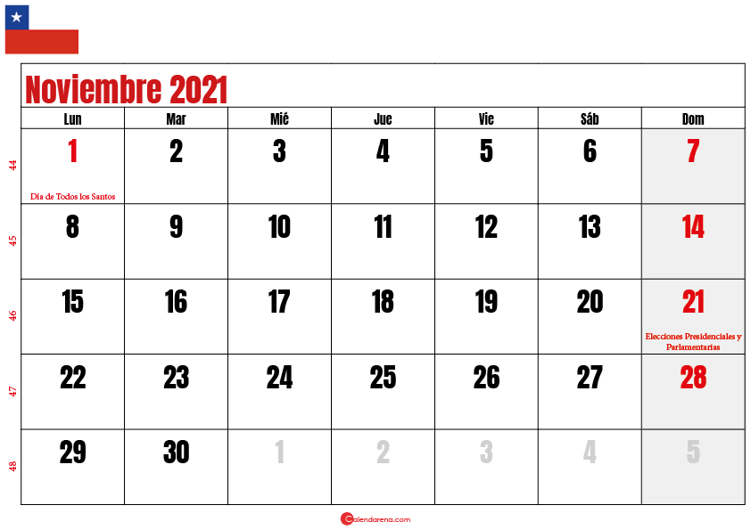

- ¿Qué mes presenta el calendario?___________________________________________
- ¿Qué año presenta el calendario?___________________________________________
- ¿Cuántos días tiene el mes?________________________________________________
- ¿Qué días son jueves?_____________________________________________________
- ¿Qué día es el que está encerrado en un círculo?_______________________________

3.- dibuja la vestimenta más apropiada para cada estación del año: (8 ptos)

Invierno:

Verano:

Otoño:

Primavera:

